**Μπισκότα με κομματάκια σοκολάτας**

**http://www.timssvideo.com/au3-data-collection-and-representation**

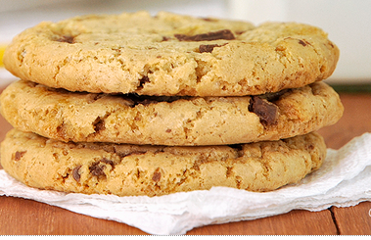

*Το πρόβλημα*

*«Είμαι διευθυντής σε ένα εργοστάσιο που παράγει cookies. Θέλω κάθε cookie να περιέχει τουλάχιστον τρία κομματάκια σοκολάτας. Για να πειραματιστώ φτιάχνω αρχικά μια ζύμη για έξι cookies. Πόσα κομματάκια σοκολάτας πρέπει να έχω στη ζύμη μου ώστε το κάθε cookie να έχει τουλάχιστον 3 κομματάκια σοκολάτας; »*

***Ενδεικτικές φάσεις εφαρμογής***

**1η φάση εφαρμογής:**

*Εισαγωγή του προβλήματος. Συζήτηση στην τάξη με προτάσεις των μαθητών για το πώς θα μπορούσαν να απαντήσουν στο πρόβλημα. Ο εκπαιδευτικός προκαλεί τους μαθητές προτείνοντας τη λύση: «να βάλουμε στο μείγμα 18 κομματάκια σοκολάτας και να διαμοιράσουμε τη ζύμη τυχαία σε 6 ίσα μέρη» και συζητά μαζί τους αν αυτή η λύση μας διασφαλίζει ότι θα έχουμε τουλάχιστον 3 κομματάκια σοκολάτας σε κάθε μπισκότο που θα φτιάξουμε. Οι μαθητές προτείνουν πειραματικές διαδικασίες που θα μπορούσαν να τους βοηθήσουν να απαντήσουν στο πρόβλημα. Για παράδειγμα, επαναλαμβάνω το πείραμα αυξάνοντας συνέχεια τον αριθμό από τα κομματάκια της σοκολάτας που θα έχω στη ζύμη μου. Συζητούνται οι περιορισμοί ενός τέτοιου πειράματος.*

**2η φάση εφαρμογής:**

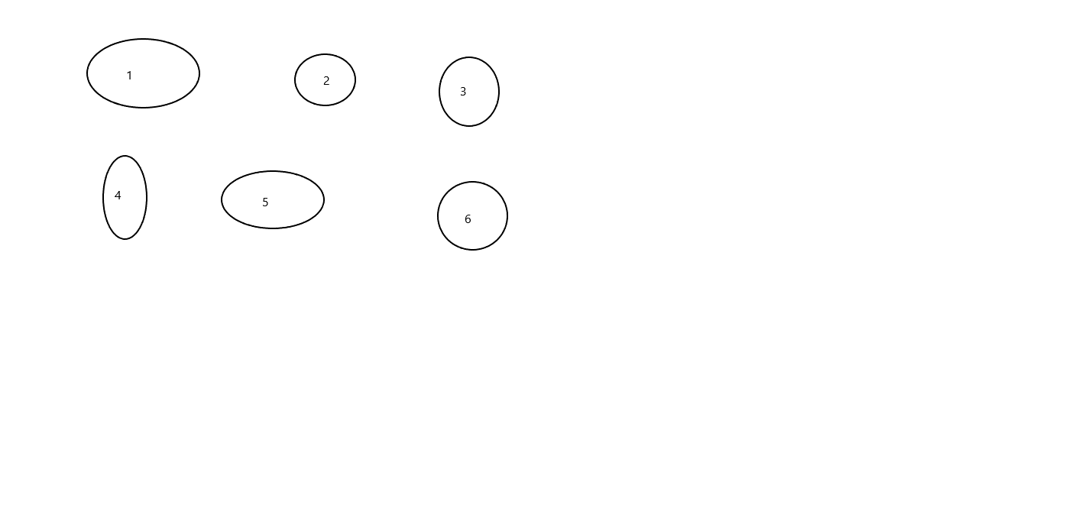*Ο εκπαιδευτικός παρουσιάζει μια άλλη πειραματική προσέγγιση.*

*Οι μαθητές χωρίζονται σε ζευγάρια (ομάδες ανά δύο μαθητές). Σε κάθε ομάδα μαθητών δίνεται εκτυπωμένη η Εικόνα 1 (αριθμημένη αναπαράσταση των έξι μπισκότων) και ένα ζάρι.*

*Πειραματική διαδικασία: Η κάθε ομάδα αριθμεί τα έξι κομματάκια ζύμης (μπισκότα) και ρίχνει το ζάρι. Η κάθε ζαριά αντιστοιχεί στο μπισκότο που θα πάρει το κομματάκι σοκολάτας που ρίχνει σε κάθε ρίψη στη ζύμη. Για παράδειγμα, αν η ένδειξη είναι 5 τότε θα βάλουν 1 κομματάκι σοκολάτας στο 5ο μπισκότο. Επαναλαμβάνουν το πείραμα μέχρι να πετύχουν τον στόχο τους ( όλα τα ‘μπισκότα’ τους να έχουν τουλάχιστον 3 κομματάκια σοκολάτας) και καταγράφουν πόσα ‘κομμάτια σοκολάτας’ χρειάστηκε να βάλουν στο μείγμα τους ώστε να πετύχουν τον στόχο τους.*

*Εικόνα 1: Η αριθμημένη αναπαράσταση των έξι μπισκότων.*

**3η φάση εφαρμογής:**

Ο εκπαιδευτικός ζητά από τις ομάδες να αναφέρουν πόσα κομματάκια σοκολάτας έριξαν στη ζύμη τους ώστε να πετύχουν τον στόχο τους. Τα αποτελέσματα καταγράφονται στον πίνακα και γίνεται στατιστική ανάλυση δεδομένων υπολογίζοντας τη μέση τιμή, τη διάμεσος και την επικρατούσα τιμή (μέτρα θέσης).

Ενδεικτικός πίνακας του αριθμού ρίψεων και συχνοτήτων που προέκυψε σε μια τάξη που έγινε ένα ανάλογο πείραμα με 14 ομάδες μαθητών, το σχετικό ιστόγραμμα καθώς και ο υπολογισμός των μέτρων θέσης

|  |  |  |  |  |  |  |  |  |  |  |
| --- | --- | --- | --- | --- | --- | --- | --- | --- | --- | --- |
|  |  | |  |  | | --- | --- | | **Μέτρα θέσης** |  | | Μέση τιμή | 30,57143 | | Διάμεσος | 28,5 | | Επικρατούσα τιμή | 25 | |
| Πίνακας 1: Αριθμός ρίψεων και συχνοτήτων | Ιστόγραμμα του Πίνακα 1 | Μέτρα θέσης |

**4η φάση εφαρμογής:**

Συζητούν με ποιο τρόπο τα μέτρα θέσης που υπολόγισαν τους βοηθούν να απαντήσουν στο πρόβλημα.

**Προσδοκώμενα μαθηματικά αποτελέσματα**

* Οι μαθητές εμπλέκονται σε ένα πείραμα τύχης.
* Οι μαθητές συλλέγουν δεδομένα και ερμηνεύουν στατιστικά τα αποτελέσματα.
* Οι μαθητές βγάζουν συμπέρασμα για τις στατιστικές πληροφορίες που προέκυψαν από το πείραμα.
* Συζητούν τη θεώρηση του τυχαίου.
* Μαθηματικές έννοιες όπως μέτρα θέσης αποτελούν εργαλείο διερεύνησης, πειραματισμού και διαπραγμάτευσης.